ОБЩАЯ ИНФОРМАЦИЯ О ПОДПИСКЕ

В данном разделе размещена информация о способах подписки на журнал «Электронная техника. Серия 3. Микроэлектроника», а также о вариантах доступа к электронным версиям журнала.
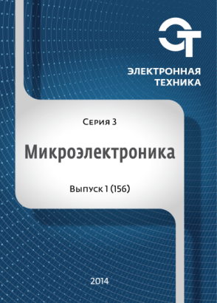

Журнал рассчитан на широкий круг специалистов, разрабатывающих и изготавливающих изделия микро- и наноэлектроники. Журнал комплексно освещает современные достижения и проблемы микро- и наноэлектроники во всех сферах научной и производственной деятельности от технологии до экономики. Журнал открыт как для отечественных, так и для зарубежных авторов.

Для удобства читателей и подписчиков мы постарались учесть все возможные способы подписки, среди которых можно выбрать наиболее удобный. Мы предлагаем:

- Оформить подписку на печатные версии журналов через ПОЧТУ РОССИИ И АЛЬТЕРНАТИВНЫЕ АГЕНТСТВА (Подписной индекс 80408 в каталоге ОАО Агентство «Роспечать»);

- Оформить подписку на электронные версии журналов или приобрести отдельные выпуски журналов и статей в электронном виде (путем покупки прав пользования электронной версией журнала или статьей на сайте http://elibrary.ru/defaultx.asp);

- Оформить подписку непосредственно в редакции:
- для юридических лиц по гарантийному письму за подписью руководителя и главного бухгалтера с указанием реквизитов предприятия (Скан письма можно направить на электронный адрес: journal_EEM-3@mikron.ru, а оригинал по почте: 124460 г. Москва, Зеленоград, 1-й Западный проезд, дом 12, строение 1),
- для физических лиц по заявке, направленной на электронный адрес редакции:
journal_EEM-3@mikron.ru.
Журнал издается 4 раза в год с 1965 года,
издательство возобновлено в 2014 г.
Лицензия Роскомнадзора: ПИ №ФС77-55092 от 14.08.2013 г.
Учредитель: АО «Научно-исследовательский институт молекулярной электроники»
Главный редактор журнала: д.т.н., академик РАН, Г.Я. Красников

Справки по тел.: (495) 229-70-43, e-mail: journal_EEM-3@mikron.ru

На сайте http://www.niime.ru/zhurnal-mikroelektronika, а также в национальной электронной библиотеке http://elibrary.ru/defaultx.asp в свободном доступе находятся оглавления всех вышедших с 2014 года журналов и краткие аннотации опубликованных в них работ.

Полнотекстовые варианты статей будут доступны на сайте http://www.niime.ru/zhurnal-mikroelektronika и в электронной библиотеке http://elibrary.ru/defaultx.asp через 2 года после публикации в журнале.

По всем вопросам подписки и приобретения наших журналов необходимо обращаться в редакцию:

☎ +7 (495) 229-70-43; ✉ journal_EEM-3@mikron.ru

